FOTO | NOMBRE DEL FUNCIONARIO | CARGO QUE OCUPA | CORREO INSTITUCIONAL | TELÉFONO OFICINA | EXTENSIÓN
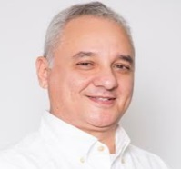 | LIC. JOSÉ FRANCISCO CUNNINGHAM CHÁVEZ | DIRECTOR DE ADMINISTRACIÓN | josecunningham@villahermosa.gob.mx | 3 10 32 32 | 1143
 | LIC. MARIA SUSANA LÓPEZ ÁLVAREZ | UNIDAD DE ASUNTOS JURÍDICOS (Encargada) | marialopezalvarez@villahermosa.gob.mx | 3 10 32 32 | 1150
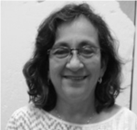 | LIC. ROSA MARIA TORRES TORRES | SUBDIRECCIÓN DE RECURSOS HUMANOS | rosamariatorres@villahermosa.gob.mx | 3 10 32 32 | 1153
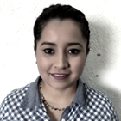 | LIC. ENARUTH CÓRDOVA GÓMEZ | DEPARTAMENTO DE SELECCIÓN DE PERSONAL | enaruthcordova@villahermosa.gob.mx | 3 10 32 32 | 1156

FOTO | NOMBRE DEL FUNCIONARIO | CARGO QUE OCUPA | CORREO INSTITUCIONAL | TELÉFONO OFICINA | EXTENSIÓN
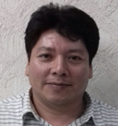 | L.C.P. JORGE MARIO GARCÍA MONTECINO | DEPARTAMENTO DE PROCESO DE NÓMINA | jorgegarcia@villahermosa.gob.mx | 3 10 32 32 | 1158
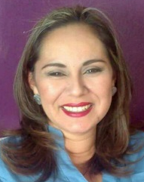 | LIC. KARLA YVONNE MERCADO MARTÍNEZ | DEPARTAMENTO DE PERSONAL | karlamercado@villahermosa.gob.mx | 3 10 32 32 | 1154
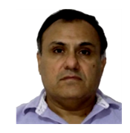 | LIC. JUAN GÓMEZ RAMÍREZ | DEPARTAMENTO DE CÓMPUTO | juangomez@villahermosa.gob.mx | 3 10 32 32 | 1158

FOTO | NOMBRE DEL FUNCIONARIO | CARGO QUE OCUPA | CORREO INSTITUCIONAL | TELÉFONO OFICINA | EXTENSIÓN
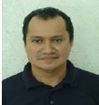 | ING. MARCO ANTONIO MORALES MORALES | SUBDIRECTORA DE RECURSOS MATERIALES Y SERVICIOS GENERALES | marcomorales@villahermosa.gob.mx | 3103232 | 1176
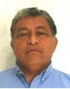 | ING. ARTURO RODRÍGUEZ LÓPEZ | DEPARTAMENTO DE SERVICIOS GENERALES | arturorodriguez@villahermosa.gob.mx | 3103232 | 1185
 | LIC. JAVIER ALEJANDRO DE LA FUENTE ESCALANTE | DEPARTAMENTO DE CONTROL DE BIENES | javierdelafuente@villahermosa.gob.mx | 3103232 | 1183

FOTO | NOMBRE DEL FUNCIONARIO | CARGO QUE OCUPA | CORREO INSTITUCIONAL | TELÉFONO OFICINA | EXTENSIÓN
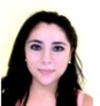 | LIC. NORMA ESMERALDA CORREA SÁNCHEZ | DEPARTAMENTO DE RECURSOS MATERIALES | normaesmeralda@villahermosa.gob.mx | 3 10 32 32 | 1180
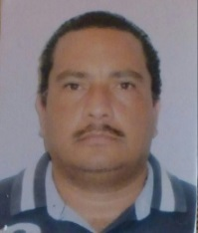 | C. JESUS VICENTE DÍAZ PÉREZ | ENCARGADO DEL DEPARTAMENTO DE CONTROL DE VEHÍCULOS | jesusvicentediaz@villahermosa.gob.mx | 3 10 32 32 | 1186
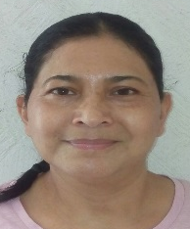 | LIC. INÉS HERNÁNDEZ CASTRO | SUBDIRECCIÓN DE ADQUISICIONES | ineshernandez@villahermosa.gob.mx | 3 10 32 32 | 1147

FOTO | NOMBRE DEL FUNCIONARIO | CARGO QUE OCUPA | CORREO INSTITUCIONAL | TELÉFONO OFICINA | EXTENSIÓN
 | ING. CECILIA DENISE AZAMAR GARFIAS | DEPARTAMENTO DE COMPRAS | ceciliadeniseazamar@villahermosa.gob.mx | 3 10 32 32 | 1151
 | L.C.P. JUAN DIEGO GERONIMO GARCIA | DEPARTAMENTO DE CONCURSOS Y LICITACIÓN PÚBLICA | licitacionesadmon17@gmail.com | 3 10 32 32 | 1145
 | L.C.P. SOFÍA OCHOA MALDONADO | DEPARTAMENTO DE ALMACÉN | sofiaochoa@villahermosa.gob.mx | 3 15 39 61

FOTO | NOMBRE DEL FUNCIONARIO | CARGO QUE OCUPA | CORREO INSTITUCIONAL | TELÉFONO OFICINA | EXTENSIÓN
 | LIC. MARITZA OCAÑA MARTINEZ | SUBDIRECCIÓN DE CONTROL FINANCIERO | maritzaocañamartinez@villahermosa.gob.mx | 3 16 62 30
 | LIC. MARITZA OCAÑA MARTINEZ | DEPARTAMENTO DE CONTROL FINANCIERO  (Encargada) | maritzaocañamartinez@villahermosa.gob.mx | 3 16 62 30
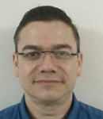 | L.C.P. MARIO ANDRADE GUTIÉRREZ | DEPARTAMENTO DE CONTROL Y TRÁMITE DE FACTURAS | marioandradegutierrez@villahermosa.gob.mx | 3 16 62 30

